Предмет раздумий - шахматы.
(воспоминания о А.А. Волокитине)

Изучать что либо, не задумываясь над выученным - абсолютно безнадежно. Задумываться над чем-либо, не изучив предварительно предмет раздумий – опасно.
Конфуций.

Анатолий Алексеевич Волокитин во время ноябрьского блиц турнира по шахматам в клубе НГУ (7.11.2004 г.) доверительно сообщил мне, что удалил металлические стержни из сломанной ноги. «Теперь буду восстанавливаться и повышать рейтинг»- пообещал он после выигрыша у меня партии. Я, конечно, был раздосадован проигрышем, но признал его победу великолепной. Мне и в мыслях не приходило, что вижу его последнее выступление и говорю с ним в последний раз….
В далеком 1971 году мы познакомились за шахматами. 37-летний кмс А.А. Волокитин играл за ГИПРОНИИ и в первой нашей встрече буквально разгромил меня показательно (партии с ним я приведу ниже с экспресс-комментариями). На следующий год ситуация повторилась: в затяжном 90-ходовом поединке в полуфинале личного первенства Академгородка Анатолий дожал меня. Через пару лет, накопив знаний и шахматной силы, я достойно сопротивлялся Волокитину и даже получил шансы на выигрыш, но известный детский тренер устоял. Оглядываясь на прошедшее «со стороны страданий прежних, со стороны минувших лет…», я попытаюсь вспомнить то, что как-то сближало нас с Анатолием Алексеевичем. Конечно, мои воспоминания субъективны, но хочу, чтобы они хоть как-то всколыхнули память о нем. Пусть это будут мои прощальные цветы на его могилу.
Анатолий любил шахматы «в силу международного гроссмейстера». В шахматах он давно открыл истину, что если все делать правильно, то можно прийти к неверному результату. Как тренер он предпочитал иметь с учениками, умеющими строить шахматные планы, считать на 4 хода вперед и быть по-спортивному азартным. Перечислять учеников Волокитина можно долго, но на память приходят ребята, превзошедшие его в шахматном звании. Александр Лагунов, Андрей Чигвинцев и Арсений Каргин – международные мастера спорта, Николай Чжан-Юшков, Михаил Быков, Евгений Булушев – кандидаты в мастера спорта. Я мало знаком с его методом подготовки классных шахматистов, но полагаю, что тренерский уровень у Анатолия был достаточно высок. Сам Анатолий выработал в себе медлительность и величавость, которая подчеркивала его статут думающего человека. Если у Светозара Глигорича, тонкого гроссмейстера из Югославии, главное желание в жизни было наличие «внутренней свежести», то у Анатолия проявлялся безбрежный гедонизм. Я замечал в нем некоторую расстроенность в личной жизни: распад семьи, отсутствие работы в бытовом смысле, частая смена местожительства. Но он любил «расслабиться» с друзьями за бутылочкой, не скрывал своих достижений со свободными женщинами, которых имел много, часто и везде. Была в нем какая-то привлекательность и готовность отдать свое время наслаждению жизнью. Он словно знал, что гильотина смерти достанет его внезапно, и спешил насытиться прелестями живого мира. Саморазрушения его личности от алкоголя и женщин не происходило, но он терял в шахматной силе из-за физического истощения. Хотя здоровьем бог не обидел Анатолия, все же годы брали свое, и его шахматные успехи падали. Тем не менее, сыграв в последнем Мемориале академика А.А. Трофимука (15-17 августа 2004 г. ДУ СО РАН), А.А. Волокитин разделил место в компании с А. Якуниным, мной, Михеевым, Беспаловым, Алтуниным и др. Для своих 69 лет – великолепный результат!
Философских рассуждений о шахматах от Анатолия я не слышал. Он либо мне их не открывал, либо не имел их внутри себя. Но, повторюсь, любил шахматы, как иллюстрацию красоты логики, самозабвенно и, имея личные ключи от клуба НГУ, мог играть в нем всю ночь. Анатолий Алексеевич не конфликтовал с окружающими по-крупному. Мог вспылить, обидеться, сделать зарок «не играть с Н., так как он долги не отдает», но когда клетчатый островок появлялся перед его глазами, то великодушно забывал об обидах. Вот только не смог простить пренебрежение, шедшее от руководства ШК СО РАН А.И. Крадинова и А.В.Сычева. Анатолий, являясь руководителем ШК НГУ, предпочитал не утомлять функционеров ШК СО РАН своим присутствием. Ему платили тем же. Никогда не подавалась информация о планах из главного клуба Академгородка в ШК НГУ – это грустный пример из прошлого имеет продолжение и сейчас. Студенческий коллектив НГУ как бы отсечен от шахматной жизни Академгородка. Удивительно, но в некрологе правление ШК СО РАН выразило «глубокую скорбь» по уходу «нашего дорогого товарища». Я не могу отделаться от мысли, что в таком вздохе сочувствующих от ШК СО РАН больше неискренности, чем человечности. Мнение А.А. Волокитина не интересовало и ничего не значило для них.
Свою жизненную задачу Анатолий Алексеевич сформулировал не по шаблону: построить дом, купить машину, жениться и завести собаку. Он не строил дом, а учил детей играть в шахматы, не покупал машины, а ездил на юг, в Москву, в Германию на деньги, даваемые его благодарными учениками. Прожил в целом духовной жизнью, а дух, говориться в Писании, сам себе творит формы. Его дух остался в шахматной форме. Я с интересом пересмотрел свои партии с Анатолием Алексеевичем, и искренне доволен, что когда-то сыграл с ним. Предлагаю эти партии вашему вниманию.

Лукьянов - Волокитин
(Институт катализа) – ГИПРОНИИ
командное первенство СО АН
17 января 1971 года

Защита Каро-Канн
1.e4 c6 2.d4 d5 3.e5 Cf5 4.Ke2 e6 5.Kf4 h5….
XABCDEFGHY
8rsn-wqkvl-tr(
7zpp+-+pzp-'
6-+p+p+-+&
5+-+pzPl+p%
4-+-zP-sN-+$
3+-+-+-+-#
2PzPP+-zPPzP"
1tRNvLQmKL+R!
xabcdefghy
Сделано пять ходов, а у белых уже какие-то проблемы. Их естественное дебютное развитие должно идти через размен белопольных слонов, например, 6.Cd3 Kh6 7.C:f5 K:f5 8.c3 c5, но выясняется, что черные создают давление на пункт d4 и имеют путь усиления своей позиции (Qb6). Я не слишком придавал значение этому обстоятельству и полагал, что уходя от стандартной схемы, запутаю своего опытного противника. Последний ход черных требовал проверки: белым необходимо было просчитать вариант 7.K:h5 C:c2 8.K:g7+ C:g7 9.Q:c2. Сейчас я оценил бы этот вариант в пользу белых и, вероятно, так и сыграл бы, но у прошлого нет будущего времени. Сыграв на следующем ходу «нешаблонно», белые совершили дебютное преступление, и наказание от Волокитина было необратимым. Итак
6.Kd2?? c5 7.c3 cd 8.cd Qa5 9.Qb3 Cb4 10.Qe3 … Не проходило избавление от связки путем 10.а3 из-за 10…Кс6, и начались страдания по поводу защиты пункта d4. Игра черных настолько проста и естественна, что им можно только давать советы как быстрее добивать белых. Черные наносят удары с обеих флангов. Стратегически партия решена.
10…Kh6 11.Ce2 Ce4 (Kg4!?) 12.f3 Kf5 13.Qf2 Cc2 14.O-O Kc6 15.Cd3 Kf:d4 16.Kc4 dc 17.C:c2 Cc5 …(см. диаграмму 1).
Можно опускать занавес, но командная игра требует борьбы до мата, поэтому далее белые сопротивлялись «за коллектив».
18.Ce3 Kc2 19.C:c5 K:a1 20.L:a1 O-O-O 21.a3 K:e5 22. 22.C:a7 Ld6 23.Cc5 Lc6 24.Cd4 g5 25.Kh3 f6 26. f4 Kg4 27.Qc2 gf 28.K:f4 e5 29.Qf5+ Kpb8 30.Kg6 Ld8 31.Cc3 Qc5+ 32.Kph1 Lcd6 33.h3 Ld1+ 34.Ce1 L:a1 и белые сдались.
XABCDEFGHY
8r+-+k+-tr(
7zpp+-+pzp-'
6-+n+p+-+&
5wq-vl-zP-+p%
4-+psn-sN-+$
3+-+-+P+-#
2PzPL+-wQPzP"
1tR-vL-+RmK-!
xabcdefghy
Диаграмма 1

Волокитин - Лукьянов
Полуфинал личного первенства СО АН
11 ноября 1972 года

Староиндийская защита
1.e4 d6 2.d4 g6 3.Kc3 Cg7 4.Ce3 Kc6 5.f3 e5 6.d5 Ke7 7.g4 …
XABCDEFGHY
8r+lwqk+ntr(
7zppzp-snpvlp'
6-+-zp-+p+&
5+-+Pzp-+-%
4-+-+P+P+$
3+-sN-vLP+-#
2PzPP+-+-zP"
1tR-+QmKLsNR!
xabcdefghy

Белые избрали острый вариант в системе Земиша староиндийской защиты, основные разработки в котором принадлежат, если не ошибаюсь, А. Гипслису. Идея варианта состоит в блокировки слона на g7 с последующим перенесением борьбы на ферзевый фланг черных. Но иногда белые ведут операции против черного короля, что они и выбрали в данной партии. Черные обычно атакуют на королевском фланге, и перспектива оказаться зажатым пешечным клином g5 и h4, их не может вдохновлять. Поэтому они наносят удар в пункт f5 без промедления.
7….f5!? 8.gf gf 9.Qd2 Kf6 10.O-O-O O-O 11.Cd3 Kh5 12.Kge2(8′) Kg6(13′) 13.Ldg1 f4 14.Cf2 Kh4 15.C:h4 Q:h4 16.Qe1 Q:e1 17.L:e1…Черные решились на размен ферзей, надеясь на преимущество двух слонов. Играть простую позицию с двумя слонами, конечно приятно, но необходимым условием получения преимущества становится точность маневрирования. Анатолий в данном компоненте превосходил меня в то время.
17…Kph8 (Сd7 !) 18.Leg1(21′) Cf6(21′)(Сd7 !) 19.Kd1 Ch4 20.c4 Ch3? 21.Kec3 a6 ? (30′)… Черные строят свои планы на разменах ладей, атаки пешки f3 с дальнейшим выигрышем пешки h2. Белые просто освобождают черных от такой стратегии, предлагая размен белопольных слонов. Одновременно они блокируют пешками (по Нимцовичу!) ферзевый фланг черных и получают преимущество.
XABCDEFGHY
8r+-+-tr-mk(
7+pzp-+-+p'
6p+-zp-+-+&
5+-+Pzp-+n%
4-+P+Pzp-vl$
3+-sNL+P+l#
2PzP-+-+-zP"
1+-mKN+-tRR!
xabcdefghy
22.Cf1! Cd7 23.Kpb1(37′) … Малопонятный, вероятно выжидательный ход. 23…Lg8 24.a4… Пешка (по Нимцовичу) двинулась к блокадному полю а5. Черные обязаны были сами играть 24…а5, но тогда я не понимал блокады как шахматного приема. Расстановка пешек по черным полям обесценивала королевского слона белых.
24….Lg6 25.L:g6 hg 26.Lg1 Lg8 27.b4 (44′) Kph7(40′) 28.a5 Kph6 29.Kpc2…
XABCDEFGHY
8-+-+-+r+(
7+pzpl+-+-'
6p+-zp-+pmk&
5zP-+Pzp-+n%
4-zPP+Pzp-vl$
3+-sN-+P+-#
2-+K+-+-zP"
1+-+N+LtR-!
xabcdefghy
29….Cd8 ? Критический момент в партии: черные проявили неточность, допуская коня с поля d1 на защиту поля g4. Играя 29….Kf6!, они сохраняли бы игровую инициативу и возможность прорыва на королевском фланге: а) 30.Kpd3 g5 31.h3 (31.Kpe2 g4=/+) Kph5 32.Kpe2 Cg3 33.Kf2 C:f2 34.Kp:f2 Kph4 35.Cg2 Kh5 36.Ke2 Lh8 37.Lb1 Kg3 38.Kg1! (38.K:g3? fg 39.Kpe2 C:h3 40.Lh1 g4 -/+) c равенством; б) 30.b5 g5 31.ba ba 32.c5 dc 33.C:a6 La8 34.Cb5 Cc8! =/+.
30.Kf2 Kf6 31. Ch3! C:h3 32.K:h3 g5 33.Kf2 Kph5 34.Kg4 K:g4 35.L:g4 Kpg6 36.Kpd2 Lh8 37.Lg2 Lh4 38.Kd1 Lh3 39.Kpe2 Lh7 40.Kf2 Kpf6 41. Kg4 Kpe7… Белые стратегически переиграли черных, получив хорошего коня против плохого слона черных. Серией расшатывающих ударов они осуществляют прорывы на обеих флангах.
42. Lg1 Kpd7 43.c5 dc 44.bc Kpc8 45.c6! bc 46.dc Ce7 47.Lb1 Cd6 48.Kpf1 (1ч33′) Lh3 49.Kpg2 Lh8 (2ч20′) 50.Kf6 Lh6 51.Kd5 – записанный ход. 51…Cc5 52.Lc1 Cf8 53.h3 Ca3 54.Lc2 Kpd8 55.Kph2 Le6 ?(Cf8 !, сохраняя стойку). 56.Lg2 Ce7? Черные ошибаются в позиции, где получали лучшие шансы. Правильно было играть проще: 56….L:c6 57.L:g5 Lc2+ 57.Kph1 (57.Lg2?? L:g2 58.Kp:g2 Ce7!-+) 57…c6 58.Kf6 Lc5, выигрывая пешку а5 с шансами на выигрыш. Теперь начинается гонка пешек “h” и “с” за право стать ферзем.
57.K:e7 Kp:e7 58.L:g5 Kpd6 59.h4 Kp:c6 60.Kph3 Kpb5 61.Kpg4 c5 62.Kpf5 Le8 63.h5 c4 64.h6 c3 65.h7 c2 66.Lg8 Le7 67.h8Q c1Q…
XABCDEFGHY
8-+-+-+RwQ(
7+-+-tr-+-'
6p+-+-+-+&
5zPk+-zpK+-%
4-+-+Pzp-+$
3+-+-+P+-#
2-+-+-+-+"
1+-wq-+-+-!
xabcdefghy

Возникла обоюдоострая позиция, в которой оба короля не чувствуют себя спокойно. Когда шахматы из Испании попали во Францию, то их стали называть «шахматы бешеной королевы». В конце данной партии черным довелось испытать «бешенство» белой королевы в полном объеме.
68.Lb8+ Kpa4 69.Qg8 Qc2 70.Qd5 (2ч30′) Lc7 (2ч58′) 71.Lb6 Lc5 72.Qd7+ Kpa3 (72….Kp:a5 73.Qa7 Qc4 74.L:a6 Q:a6 75.Q:c5 +-) 73.L:a6 Qc4 74.Qe6 Qf1 75.Qh6 Q:f3 У черных появилась надежда на спасение, однако белые точны до конца. 76.Lb6 Qc3 77.a6 La5 78.Qd6 + Kpa4? 79.Kpf6(3ч05′) f3(3ч27′) 80.Qd1+Kpa3 81.Ld6 Kpb4 82.Qb1+Kpc4 83.a7 ! f2… Еще две «бешенные дамы» спешат на кровавый пир, но на плаху взойдет лишь один король…
84.a8Q Qf3+ 85.Kpe7 L:a7 86.Lc6+ Kpd4 87.Qb4+ Kpe3 88.Qb3+! Kpe2 89.Lc2+ Kpf1 90.Q:f3 Le8+ - гвардия погибает, но не сдается ! Черные остановили часы.
Оглядываясь на этот изнурительный поединок через 32 года, я ловлю себя на мысли, что именно такие затяжные партии остановили меня тогда в желании играть на получение звания кандидата в мастера. Сильнейший мастер ФИДЕ А.В. Сычев сделал вывод из моей книжки, что я не способен был к выполнению нормы кмс. Думаю, что боролся я с кмс Волокитиным на равных даже в этой партии. Позже мне удалось сравнять счет с ним и выйти вперед. Сейчас Анатолий Алексеевич остановил свои жизненные часы навсегда, и поэтому я аплодирую его прошлым победам.
Приведу еще одну партию, где в динамичной борьбе с Анатолием мы разошлись миром.

Шахматы учат нас как бы могла сложиться наша жизнь при равных возможностях и без случайностей. В шахматах разыгрывается миниатюрная драма искушения, вины, борьбы, напряжения и победы справедливости.

Э. Ласкер

Волокитин – Лукьянов
ГИПРОНИИ - (Институт катализа)
командное первенство СО АН
1974 года

Защита Филидора

1.e4 e5 2.Kf3 d6 3.d4 Kd7 4.Cc4 c6 5.O-O Ce7…
XABCDEFGHY
8r+lwqk+ntr(
7zpp+nvlpzpp'
6-+pzp-+-+&
5+-+-zp-+-%
4-+LzPP+-+$
3+-+-+N+-#
2PzPP+-zPPzP"
1tRNvLQ+RmK-!
xabcdefghy
Белые стоят перед выбором: либо играть схему без претензий на преимущество, либо идти в основной вариант, который теория справедливо оценивает в их пользу. Преимущество в защите Филидора белые должны искать в продолжении: 6.de de 7.Kg5 C:g5 8.Qh5 g6 9.Q:g5 C:g5 10. C:g5 Kgf6 11.f3 (Kc3)…, где черным предстоит трудная борьба за ничью. Грубой ошибкой является 7…Kh6 из-за известной жертвы коня 8.Ke6! fe 9.C:h6 +/-.
6.a4 …Белые сделали программный ход, не претендуя на дебютный перевес. 6…Kgf6 7.Kc3 O-O 8.Cb3… По-видимому, потеря темпа. 8…Qc7? Ответная неточность. Вероятно, черным следовало сразу сдать центр: 8…ed 9.K:d4 (Q:d4!?) Kc5, лишая белых двух слонов, но правильнее 8…h6 9.Ce3 Le8 10. Qd2 Cf8.
9.Qe2(15′) ed(22′) 10.K:d4 Kc5 11.Ca2 (18′) a5(28′) 12.Le1 Le8 13.Qf3 Cg4 14.Qg3(30′) Ch5(38′) 15.Kf5 Cg6? …Ошибка, правильно было 15…Cf8, создавая давление на центр белых. 16.K:e7+ Q:e7 17.Cg5 Qd7 (Kh5!?) 18.C:f6 gf 19.f4 f5(1ч05′) 20.h4 (1ч25′) Kph8 21.Qg5 Qd8 22.ef Q:g5 23.hg C:f5 24.C:f7 L:e1 25.L:e1 Kpg7 26.Ch5 C:c2 27.Le7+ Kpf8 28.Lf7+ Kpg8 29.Le7…
XABCDEFGHY
8r+-+-+k+(
7+p+-tR-+p'
6-+pzp-+-+&
5zp-sn-+-zPL%
4P+-+-zP-+$
3+-sN-+-+-#
2-zPl+-+P+"
1+-+-+-mK-!
xabcdefghy

Черные - под атакой. Если белым удастся перевести коня с с3 на f6, то можно “заказывать столик в операционной палате”. Дальнейшая борьба носит крайне динамичный характер, в которой оба соперника продемонстрировали яростную волю к победе. Раньше я отмечал высокое стратегическое мастерство Волокитина. В этой партии он показал свое тактическое искусство.
29…d5 30.Ke2 Cd1? 31.Kg3 Cc2… Черные вовремя одумались, сохранив защитника-слона. 32.Cg4(1ч45′) Kpf8(1ч45′) 33.Lc7 Le8 34.Kh5 Le7 35.Lc8+ Le8 36.Lc7 Le7 37.Lc8 + Kpf7 … Необоснованный отказ от ничьей приводит черных на грань катастрофы. Белые начинают серию блестящих тактических ударов.
38.Kf6 h6 39.K:d5! Le1+ 40.Kph2 hg 41.Lc7+ Kpg6 42.Ke7+ Kpf6 43.K:c6! C:a4 44.K:a5 b6 45.Kc4 gf 46.K:b6…
XABCDEFGHY
8-+-+-+-+(
7+-tR-+-+-'
6-sN-+-mk-+&
5+-sn-+-+-%
4l+-+-zpL+$
3+-+-+-+-#
2-zP-+-+PmK"
1+-+-tr-+-!
xabcdefghy
Смерч пронесся над ферзевым флангом черных, и исчезли все четыре пешки. Кажется, что им – конец: две фигуры под ударом. К счастью, здесь проявился во всем блеске эстетический потенциал шахмат, связанный с тактикой. Черных спасает возможность матовой атаки, так как после 46…Kd3 брать слона на а4 нельзя из-за угрозы мата (47…Kf2). Спастись от него можно, вернув слона, но в цейтноте легко было даже проиграть. Вот какие возможности имели черные: 47.K:a4 Kf2 48.g3 K:g4+ 49.Kph3 f3!? 50.Kp:g4 f2 51.Lc3 (Lc6+ дает ничью) Le4+ 52.Kpf3 f1Q+ и белые должны искать равновесие. Если 49.Kpg2, то следует 49…Ke3+50.Kpf3(Kpf2) Lf1+51.Kpe2 fg +/-. Белые предпочли «спокойную жизнь», до которой еще им надо дожить. Обмен тактическими ударами продолжается, но теперь уже черные диктуют развитие событий.
47.Lc4 Cb5 48.Ld4 Kpg5 49.Cf3 Ke5 50.Ld5 Cc6 ! 51.Lc5 …Белые в цейтноте. Нельзя было 51.L:e5 из-за 51….L:e5 52.C:c6 Le6! -+/. 51…Kph4 ! 52.Kd5… Опять нельзя белым выигрывать фигуру 52.С:с6 из-за мата 52…Kg4×. 52…C:d5 53.L:d5 K:f3 54.gf Le2+ 55.Kpg1 L:b2 56.Ld3 Kpg3…
XABCDEFGHY
8-+-+-+-+(
7+-+-+-+-'
6-+-+-+-+&
5+-+-+-+-%
4-+-+-zp-+$
3+-+R+Pmk-#
2-tr-+-+-+"
1+-+-+-mK-!
xabcdefghy
Как изменилась ситуация: теперь белые должны спасаться от мата, но для них сработало правило: ладейные эндшпили почти всегда кончаются вничью. 57. Kpf1 Lf2+ 58.Kpg1 Le2 59.Kpf1 Le3 60.L:e3 fe 61.Kpe2 Ничья. Измочаленный многофигурной борьбой в миттельшпиле я не нашел выигрыша в простом эндшпиле после 58…L:f3. Действительно, при правильной защите белые сохраняли равновесие: 59.Ld8! (59.Ld1? Lb3 60.La1 Lb2 61.Lc1 f3 62.La1 Lg2+ 63.Kpf1 Lh2 -+) 59…Lb3 60.Lg8+ Kpf3 61.Lf8 Lb4 (Нет выигрыша в варианте 61…Lb1+ 62.Kph2 Lf1 63.Lf7 Kpe2 64. Le7+ Kpf2 65.Lf7 f3 66. Lb7 Le1 67. Lb2+ Le2 68. Lb1 Kpe3 69. Kpg1 f2 70. Kpf1 =. Белых спасает «короткая сторона» от проходной пешки.) 62.Lf7 Kpe3 63.Le7+ Le4 64.L:e4 Kp:e4 65.Kpf2=.
И все-таки выигрыш был. Я обнаружил его спустя 31 год. Необходимо было играть 57…Lb1+ (вместо 57…Lf2+), и черные строят «мост», вытесняя белого короля в длинную сторону от проходной пешки: 58.Kpe2 Kpg2 59.La3… (59. Ld8 Lb2 60. Kpe1 Kp:f3 61. Ld3+ Kpg2 62. Ld8 Lb1 63. Kpe2 f3+ 64. Kpe3 Le1+ 65. Kpf4 (d2) f2 -/+)… Lf1 60.Lb3… (60.La8 Lf3 61.Lg8 Lg3 62. Le8 f3+ 63. Kpd2 (e1) f2 -/+) 60… Lf2+ 61.Kpe1 L:f3 62.Lb2+Kpg1! 63.Lb4 (Или 63.Le2 Lf1+ 64.Kpd2 Lf2+-/+) Lf1+ 64.Kpe2 Kpg2 ! 65.Lb8 f3+ 66.Kpe3 Le1+ 67.Kpf4 (d2) f2 с выигрышем.
Жизнь тренера-шахматиста фактически есть жизнь профессионала. Однако существовать на маленькую зарплату тяжело. Приходится играть или давать частные платные уроки. Как жил Анатолий Алексеевич в последние годы своей жизни – трудно представить. Приходит на ум логическое кольцо шахматиста: «Чтобы хорошо зарабатывать, надо играть часто и хорошо. Чтобы хорошо играть, надо отдыхать часто и хорошо. Чтобы хорошо отдыхать надо хорошо зарабатывать». Анатолий старался играть всегда, несмотря на то, что в последнее время более популярными становятся быстрые шахматы (блиц, рапид-чесс, темпотурниры). Хотя возраст сказывался на темпе игры, его класс оставался высоким. Вот как он разгромил меня в моей любимой схеме в быстрой игре.

Лукьянов - Волокитин
рапид-чесс,15 ноября 1987 года

b-3 система.
1.Kf3 d5 2.e3 Kf6 3.c4 c6 4.b3 Cg4 5.Cb2 e6 6.Ce2 Kbd7 7.O-O Ce7 8.d4 O-O 9.Kbd2 Qa5 10.h3 Ch5 11.a3….
Черные отдали центр белым. После примерной расстановки белых Сd3, Qc2, Ke5, Lae1 начнется пешечный штурм центра. Поэтому черные форсируют операции на ферзевом фланге, чтобы как-то отвлечь белых от задуманного.
11…b5!? 12.cb cb 13.b4 Qb6 14.Kb3 Lfc8 15. Lac1(10′) a6 (6′) 16.Kc5 Qa7 17.a4… Стратегия черных торжествует: белые забыли про центр и увлеклись операциями на ферзевом фланге. 17…K:c5 18. bc (14′) Ke4 19.ab ab 20.La1 Qb7
XABCDEFGHY
8r+r+-+k+(
7+q+-vlpzpp'
6-+-+p+-+&
5+pzPp+-+l%
4-+-zPn+-+$
3+-+-zPN+P#
2-vL-+LzPP+"
1tR-+Q+RmK-!
xabcdefghy
21.g4 !? …Белые прямолинейно двигаются к осаде пешки b5, намечая 22.Qb3. Но сразу этот маневр не проходил из-за ответа черных С:f3 и Kd2, выигрывая качество. Поэтому они решились на оттеснение слона черных, не обращая внимание на ослабление пешечного прикрытия короля. Черные энергично опровергли эту непродуманную стратегию.
21…Cg6 22. Qb3 b4 23.L:a8 L:a8 24.Ld1 h5! 25.Ke5 (20′) Сh4! (17′) 26.Kd3 hg 27.hg Lb8 28 Kpg2 Qc7 Началась атака, которую я недооценил. 29.f4 Kg3 30.Cf3 C:d3 31.Q:d3 g5! 32.f5 Ke4 33.C:e4 Qg3+ 34.Kph1 Qh3+ и черные довели партию до победы.
Заканчивая рассказ об Анатолии Волокитине, не могу не привести еще две короткие партии. В первой Анатолий сыграл по правилу: на фланговый удар противника надо бить в центр. К сожалению, в нашей партии сработало исключение из этой аксиомы. Помню, что Анатолий, уступив мне, был больше обескуражен не поражением, а вариантностью шахматной истины.

Лукьянов - Волокитин
рапид-чесс,4 июня 1991года

Сицилианская защита.

1.e4 c5 2.Kf3 Kc6 3.d3 d6 4.g3 g6 5.Cg2 Cg7 6.O-O Cd7… Закрытый вариант сицилианской защиты, который любил применять Б. Фишер, был главным оружием Б. Спасского в матче с В. Корчным в 1968 г. Спасский добился победы, а Корчной довольствовался тем, что громогласно заявил об опровержении варианта расстановкой черных Cd7, Qc8 с последующим Ch3. Конечно, до опровержения фактически далеко, но план интересен, и мне удалось выиграть у В. Мезенцева, опираясь на указанную схему гроссмейстера (1998 г. командное пер-во СО РАН). Возвращаясь к партии с Анатолием, я ожидал в ней теоретического продолжения, но уже на следующем ходу понял, что он незнаком с рекомендацией Корчного или просто что-то путает.
7.Le1 e6 8.Kbd2(2′) Kfe7(2′) 9.Kc4 Qc7 10.a4 O-O…
XABCDEFGHY
8r+-+-trk+(
7zppwqlsnpvlp'
6-+nzpp+p+&
5+-zp-+-+-%
4P+N+P+-+$
3+-+P+NzP-#
2-zPP+-zPLzP"
1tR-vLQtR-mK-!
xabcdefghy
11.c3 ! … Б. Спасский утверждал, что тот, кто контролирует пункт d4, имеет преимущество в данном варианте. Белые следуют рекомендации экс-чемпиона мира. 11…Lac8 (7′) Ошибка, ставшая понятной на следующем ходу. 12.Ce3 b6 Выясняется, что нельзя было 12…d5 из-за 13.ed ed (13…K:d5 14.C:c5+/-) 14.Cf4 Qd8 15.Kd6 +/=. 13.Qd2 Lfd8 14.Ch6 Ch8 15.Qf4 e5 16.Qh4 f6… “Вбрасывание ферзя в зону» (по М. Талю) черного короля свершилось, белые приступают к последнему штурму.
17.g4 d5… На фланговую интервенцию черные отвечают центральным ударом, но здесь сработало исключение из правил: черные просто не увидели засадного слона на g2. 18.ed K:d5 19.Kf:e5 ! Ce8 20.K:c6 Q:c6 21.Cd2 (Ke3 !+-) Qc7 22.L:e8+ L:e8 23.Cd5+ Kpf8 24.Qh6+ Cg7 25.Q:h7 Черные сдались.

Анатолий Алексеевич называл мой стиль игры «ловушечным». Мне такое определение не слишком нравилось. По-видимому, все же он был прав: постоянная игра в блиц порождает манеру применения мелких, недалеких, засадных приемов, шаблонных схем, в которой противник из-за состояния «бесконечного цейтнота» проигрывает на ровном месте. Я не обижался на Волокитина за такую дефиницию, и в последней приводимой ниже с ним партии в блиц полностью оправдал свою принадлежность к шахматным паукам-капканщикам. Эта смешная партия – напоминание о том, что Анатолий всегда шел вперед, и мог проиграть по-гениальному просто.
Волокитин –Лукьянов
Блиц – партия 29.02.2004 г.
1.e4 c5 2.d4 g6 3.dc Qa5 4.Cd2 Q:c5 5.C:c3 Kf6 6.e5 Ke4 7.e6?!! Qf2 мат.
Закрывая шахматные воспоминания о Анатолии Алексеевиче Волокитине, я прощаюсь с ним как с живым. Он любил шахматы глубоко, обреченно, аналитически раздумывая над тем, как их преподать молодым. Философ Френсис Бекон как-то сказал, что невозможно любить и быть мудрым. Вероятно, это справедливо по отношению с женщинами. Любовь Анатолия к шахматам сделала его мудрецом по жизни: он прожил ее скромно и достойно.

18 Декабря 2005 года, Академгородок, Мемориал А.А.Волокитина
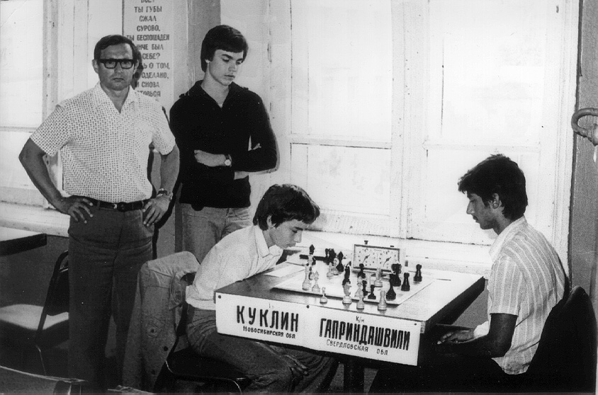

Тренер А.А Волокитин и его ученик А .Лагунов на соревновании юношей.

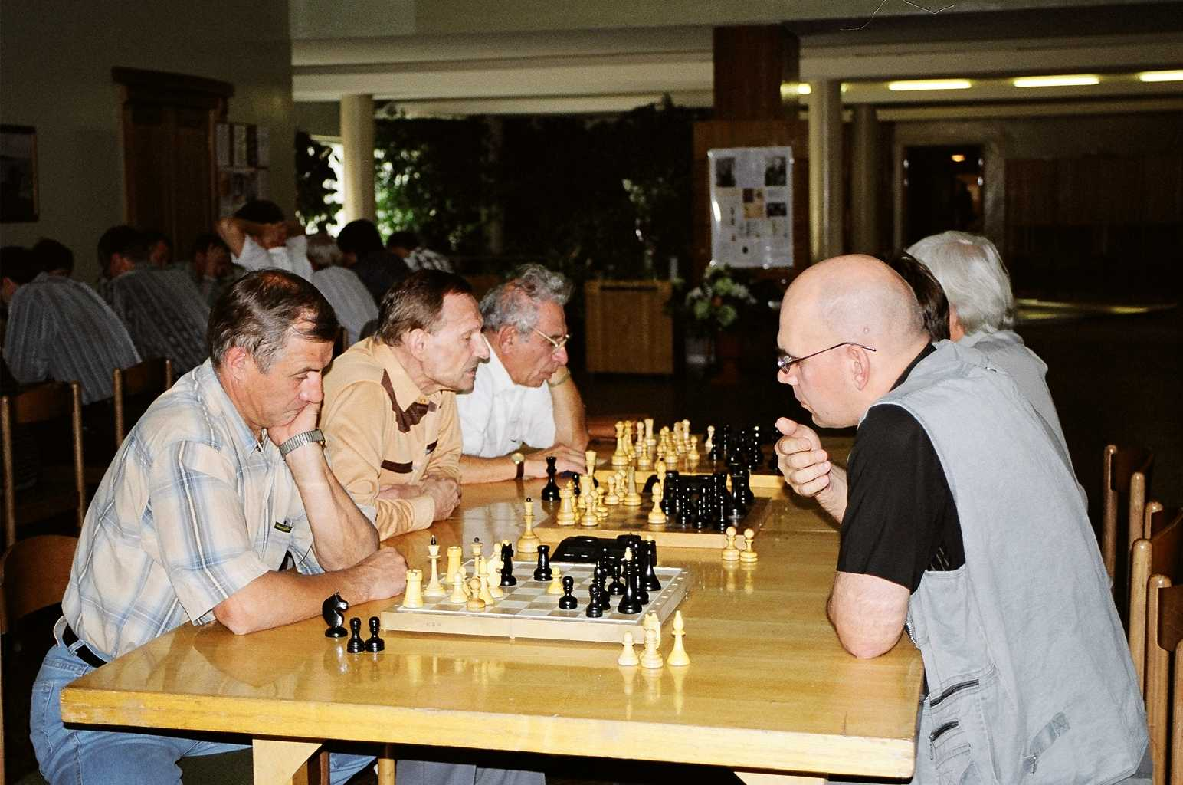

Последний турнир А.А. Волокитина (на снимке - второй слева).
Мемориал акад. А. А. Трофимука ДУ СО РАН 15-17 августа 2004.г.

